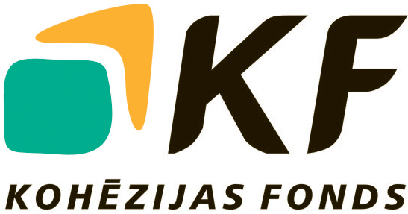
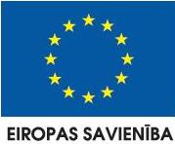


PAZIŅOJUMS PAR GROZĪJUMIEM IEPIRKUMA PROCEDŪRAS NOLIKUMĀ

„Notekūdeņu dūņu lauku paplašināšana Jelgavas pilsētas notekūdeņu attīrīšanas ietaisēs”,
id.Nr. KF/PĪG/2014/01

Finansējuma saņēmēja nosaukums un adrese: SIA „JELGAVAS ŪDENS”, reģ.Nr.41703001321, Ūdensvada iela 4, Jelgava, LV-3001, Latvija.

Projekta nosaukums un identifikācijas numurs: projekts „Notekūdeņu dūņu lauku paplašināšana Jelgavas pilsētas notekūdeņu attīrīšanas ietaisēs”, id.Nr.3DP/3.5.1.2.3/13/APIA/CFLA/003/001.

Iepirkuma procedūras nosaukums un identifikācijas numurs: iepirkuma procedūra „Notekūdeņu dūņu lauku paplašināšana Jelgavas pilsētas notekūdeņu attīrīšanas ietaisēs”, id.Nr. KF/PĪG/2014/01.

Iepirkuma priekšmeta īss apraksts: Notekūdeņu dūņu lauku paplašināšana Jelgavas pilsētas notekūdeņu attīrīšanas ietaisēs projektēšana un būvdarbi saskaņā ar Tehnisko specifikāciju.

Grozījumu īss apraksts: Grozījumi attiecībā uz prasībām par Pretendenta saimniecisko un finansiālo stāvokli un attiecībā uz prasībām par Pretendenta tehniskajām un profesionālajām spējām.

Piedāvājumu iesniegšana: SIA „JELGAVAS ŪDENS”, Ūdensvada iela 4, Jelgava, līdz 2014. gada 18. martam plkst. 10:00.
Kontaktpersona: SIA „JELGAVAS ŪDENS” Projekta īstenošanas grupas vadītāja Ieva Strode, tālr.63007102, e-pasts: ieva.strode @ju.lv

Iepirkuma procedūras nolikums un papildus informācija: Nolikuma grozījumi elektroniskā formā pieejami SIA „Jelgavas ūdens” mājaslapā www.ju.lv, kā arī darba dienās no plkst.8.00 - 17.00, SIA „JELGAVAS ŪDENS” Projekta īstenošanas grupā.

projektu “ NOTEKŪDEŅU DŪŅU LAUKU PAPLAŠINĀŠANA JELGAVAS PILSĒTAS NOTEKŪDEŅU ATTĪRĪŠANAS IETEISĒS” līdzfinansē Eiropas Savienība.
FInansējuma saņēmējs šī projekta ietvaros SIA „JELGAVAS ŪDENS”.
PROJEKTA ADMINISTRATĪVās, FINANŠU UN TEHNISKās VADĪBas uzraudzību NODROŠINA lr viDES AIZSARDZĪBAS UN REĢIONĀLĀS ATTĪSTĪBAS MINISTRIJA.

Ieguldījums Tavā nākotnē!

